**NEUMANN KHシリーズより「KH 150」「KH 120 II」の追加モデルを発売**

**KH 150およびKH 120 IIの新色 ホワイトと、AES67対応モデルが登場**

2024年1月30日

ゼンハイザージャパン株式会社

ゼンハイザージャパン株式会社（代表取締役：宮脇 精一）は、NEUMANNブランドのスピーカー「KH 150」および「KH 120 II」のカラーバリエーションモデルと、AES67*に対応した追加モデルを2月6日（火）より発売開始いたします。価格はオープンで、参考価格は以下となります。

|  |  |  |
| --- | --- | --- |
| 型番 | 品名 | オープン価格  (参考価格 / 税込) |
| KH 150 W | スピーカー　6.5”ドライバー　白 | 275,000円 |
| KH 150 AES67 | スピーカー　6.5”ドライバー AES67 灰 | 319,000円 |
| KH 150 W AES67 | スピーカー　6.5”ドライバー AES67白 | 319,000円 |
| KH 120 II W | スピーカー　5.5”ドライバー　白 | 148,500円 |
| KH 120 II AES67 | スピーカー　5.5”ドライバー AES67 灰 | 199,100円 |
| KH 120 II W AES67 | スピーカー　5.5”ドライバー AES67 白 | 199,100円 |

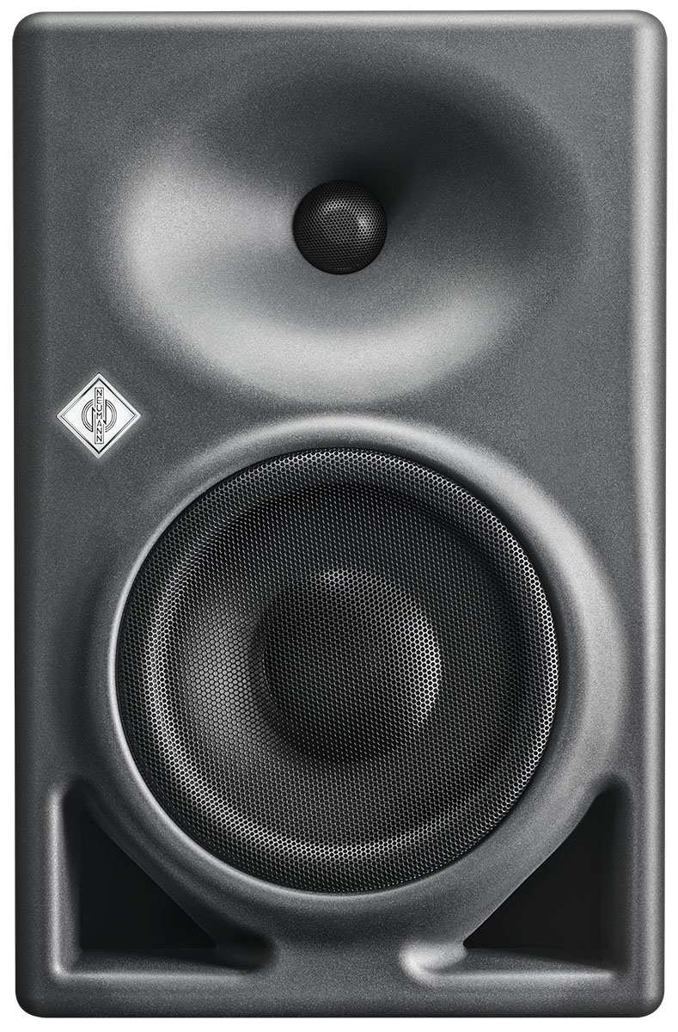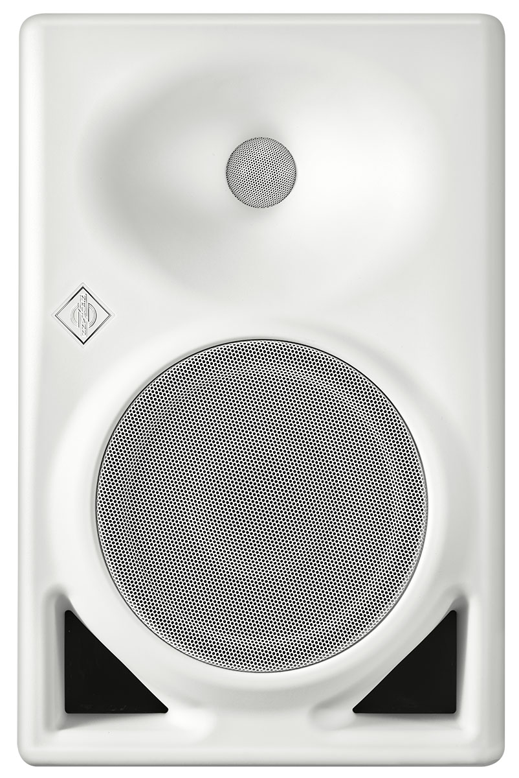

「KH 150 W」は2023年2月に発売した、DSP搭載の高性能2ウェイモニタースピーカー「KH 150」のホワイトカラーモデルです。3年の歳月をかけて開発した新開発の6.5インチ・ウーファーは、高い再生精度を誇ります。20リットルのバスレフ型キャビネットを採用したKH 150は、最大SPL（音圧レベル） 118dB（1m）、39Hzまでの重低音レスポンスを実現します。

「KH 120 II W」は2023年6月に発売した「KH 120 II」のホワイトカラーモデルです。KH 120 IIは、近年で力強い成長を遂げてきたアプリケーションを強力にアップデートしたスピーカーです。放送局、中継車、プロジェクトスタジオやレコーディングスタジオだけでなく、ストリーミングイベントやライブレコーディングなど、刻々と変化する作業環境において、ニアフィールドモニタリングは重要な鍵を握っています。

「KH 150 AES67」「KH 150 W AES67」「KH 120 II AES67」および「KH 120 II W AES67」はAES67対応モデルで、ST 2110、ST 2022-7リダンダンシー、RAVENNAなどの放送規格に完全準拠したリダンダントAES67オーディオネットワークポートを内蔵しています。同時にKH 150 AES67、KH 120 II AES67はDANTE®が生成したAES67ネットワークストリームに対応しています。

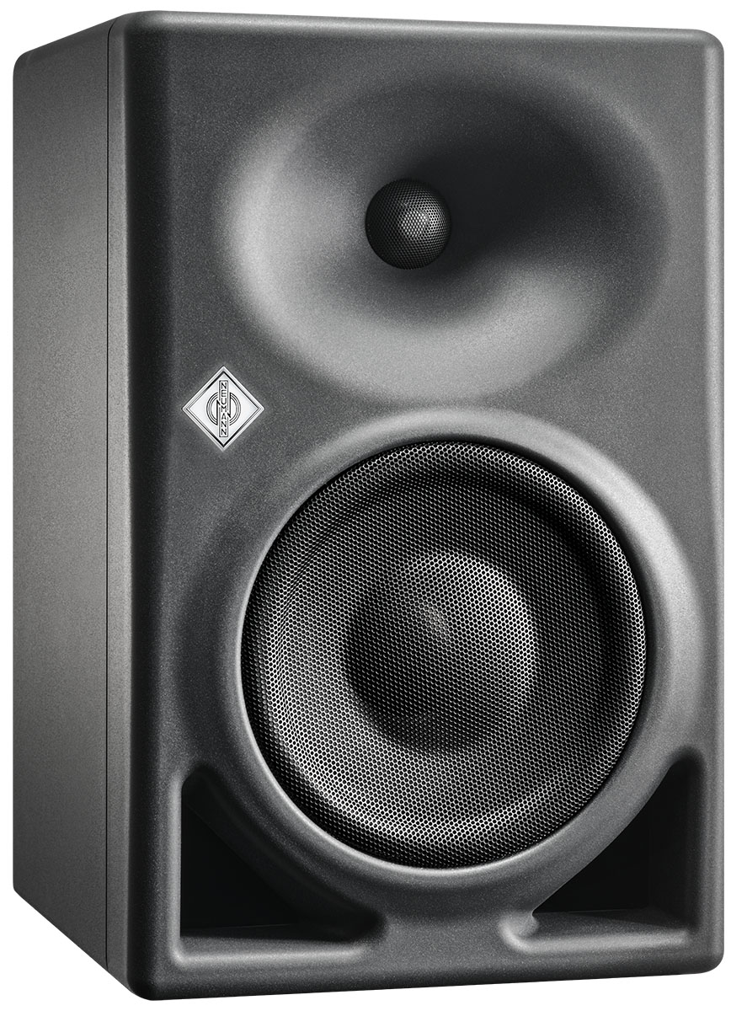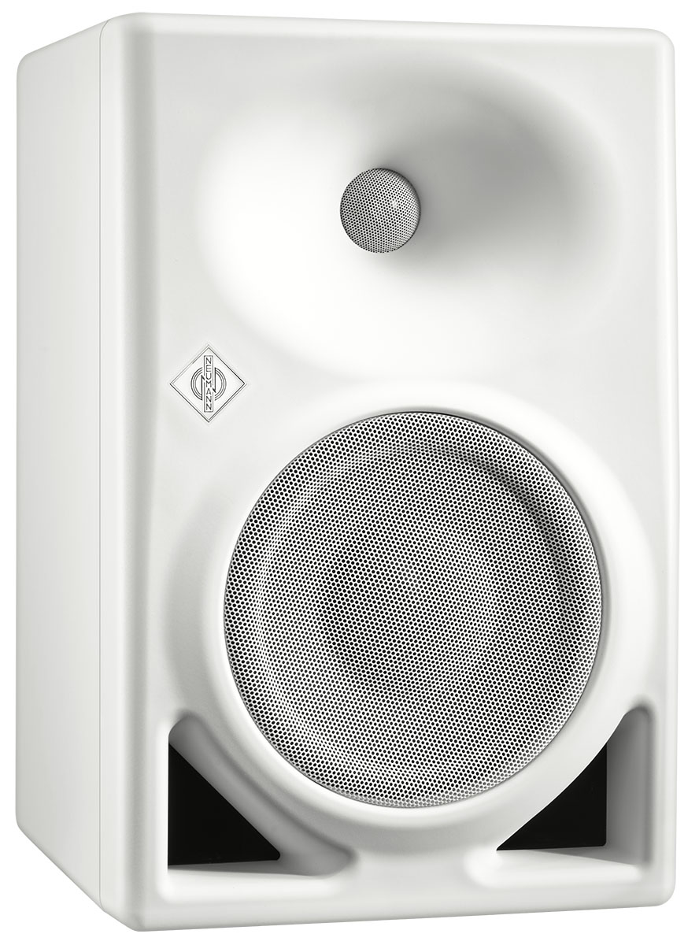

**＜製品特長「KH 150」＞**

**NEUMANNならではの精度、驚異の低域性能、比類なきパワー**

KH 150は、パワフルな2ウェイパワードのスタジオモニターで、リファレンスクラスのパフォーマンスを誇ります。バスレフキャビネットに搭載された6.5”ウーファーは、驚異的な低域性能と優れた最大SPL、変わらぬ明瞭度を発揮。DSPコントロールによるエレクトロニクスが優れた線形位相応答を実現するほか、Neumannの革新的なMA 1自動モニターアライメントにより、どのような部屋でも最適なキャリブレーションを実現します。

**耳で聴いた音を忠実に再現**

KH 150は、Neumannのすべてのスタジオモニターと同じ哲学に則って開発されました。最高のリニアリティ、超低歪み、不要な色付けをせず、あらゆる音響環境への完璧な適応を実現するスピーカーです。音楽のあらゆるニュアンスを耳で忠実に聴きとることができ、ミキシングもアイデアさえ決まれば実作業は驚くほどスピーディかつ容易です。創造性も比肩するものがありません。

**＜製品特長「KH 120 II」＞**

**最高のリニアリティかつ歪みが非常に少ない、自然な再生音を実現**

KH 120 IIの開発にあたり、新たなウーファー設計を使用し、聴いて違いがわかるほどに歪みを低減し、SPL性能が大幅に向上しました。KH 120 IIは、44 Hzから21 kHzにかけての極めてフラットな周波数特性 (±3 dB) と、リニアな位相応答が可能です。これにより、驚異的な透明度のクリアな中音域と、時間領域における極めて高い精度、正確なインパルスの再現と、繊細に分解されたリバーブを実現します。

**DSPエンジンと「MA 1」の音響自動補正であらゆる部屋環境に対応**

すべての音響パラメーターのパフォーマンスが向上し、DSPエンジンも搭載しています。優れた線形位相応答を実現する音質補正に加え、オートモニターアライメントマイク「MA 1」と組み合わせて使用することで、様々な部屋の環境に合わせて、音響の自動補正が可能です。また2023年11月の「MA 1」専用ソフトウェアのアップデートにより、マルチチャンネルの音響調整サポートに対応し、あらゆる環境でイマーシブフォーマットに対応した最適なモニタリング品質を実現します。

*Audio Engineering Society (AES)が2013年9月に制定したAudio over IP技術の相互接続を実現する為の標準規格

**■Neumannについて**

「Neumann.Berlin」の名で知られるGeorg Neumann GmbHは、スタジオグレードのオーディオ機器に特化した世界的なトップメーカーであり、U 47、 M 49、U 67、U 87をはじめとするレコーディング用マイクロフォンの伝説的名機の生みの親としても知られています。1928年の創業以来、Neumann.Berlinは数々の技術的イノベーションを起こし、いくつもの国際的な賞を授与されてきました。専門は電気音響変換機の開発ですが、2010年よりテレビやラジオ放送、レコーディング、オーディオ制作といったスタジオモニター市場向けの製品開発も手掛けています。Neumann初のスタジオヘッドフォンは2019年初頭にリリースされ、2022年以降はライブオーディオ用の、リファレンスクラスのソリューションに力を入れています。Georg Neumann GmbHは1991年よりSennheiser グループの傘下に入り、製品は現在、Sennheiserが世界中で展開する拠点ネットワークのほか、長期的な関係を構築してきた販売代理店を通じて各国で販売されています。

**■Neumannウェブサイト**

KH 150 W / KH 150 AES67

https://www.neumann.com/ja-jp/products/monitors/kh-150-w/

https://www.neumann.com/ja-jp/products/monitors/kh-150-aes67/

KH 120 II W / KH 120 II W AES67

https://www.neumann.com/ja-jp/products/monitors/kh-120-ii-w/

https://www.neumann.com/ja-jp/products/monitors/kh-120-ii-225a82b3/

https://www.neumann.com/ja-jp/products/monitors/kh-120-ii-018bf58e/

**■当プレスリリースに関するお問い合わせ：**

ゼンハイザージャパン株式会社　広報担当

株式会社ブレインズ・カンパニー

担当：中村・西田・坂川・齋藤

TEL：03-4580-9156 / MAIL：sennheiser@pjbc.co.jp

本プレスリリース掲載の写真は[**こちら**](https://prap.gigapod.jp/f354bf01b702babf8b06d4496bc6f6ae05795f1de)からダウンロードいただけます。